AFSIC-IoV: Adaptive Personalized Federated Few-Shot Class-Incremental Learning for Internet of Vehicles Intrusion Detection

1. Mục tiêu của đề tài
Đề tài xây dựng một hệ thống phát hiện xâm nhập cho Internet of Vehicles – IoV, trong đó nhiều client như RSU, MEC server, fleet gateway hoặc nhóm xe cùng học mô hình IDS mà không chia sẻ dữ liệu thô.
Điểm mới không nằm ở “dùng Federated Learning cho IDS”, vì hướng này đã có nhiều công trình như FED-IoV, VAN-FED-IDS và Adaptive Personalized FL cho IoV IDS. FED-IoV đã dùng FL cho IoV IDS với mô hình nhẹ MobileNet-Tiny và đánh giá cả độ trễ trên Raspberry Pi; VAN-FED-IDS đã đặt RSU làm client FL trong VANET; một bài Scientific Reports 2025 cũng đã kết hợp adaptive personalized FL với mô hình nhẹ cho IoV IDS. Vì vậy, sinh viên phải tập trung novelty vào few-shot class-incremental learning, tức là học lớp tấn công mới với rất ít mẫu, không quên lớp cũ, và cá nhân hóa theo từng client IoV. (ScienceDirect)

2. Phát biểu bài toán nghiên cứu
Trong IoV, dữ liệu tấn công có ba đặc điểm thực tế:
- Phân tán: dữ liệu nằm ở nhiều xe, RSU, MEC hoặc fleet gateway.
- Không đồng nhất – non-IID: mỗi khu vực giao thông, mỗi loại xe, mỗi fleet có hành vi mạng khác nhau.
- Tấn công mới xuất hiện ít mẫu: khi có attack mới, hệ thống thường chỉ có vài mẫu được chuyên gia xác minh.
Do đó, đề tài cần giải quyết bài toán:
Làm thế nào để nhiều client IoV cùng học IDS mà không chia sẻ dữ liệu thô, trong khi mỗi client có phân phối dữ liệu khác nhau, attack mới xuất hiện theo thời gian, và mỗi lớp mới chỉ có rất ít mẫu được gán nhãn?
Ký hiệu:
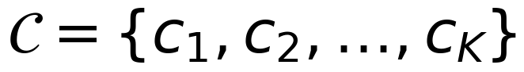
là tập (K) client IoV.
Tại stage (t), client (c_i) có dữ liệu:

trong đó:
- (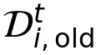): dữ liệu thuộc lớp cũ;
- (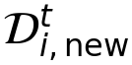): vài mẫu có nhãn của lớp attack mới;
- (): buffer chứa mẫu nghi ngờ unknown.
Tập nhãn tăng dần theo thời gian:

Mục tiêu là học mô hình cá nhân hóa cho từng client:
Mô hình cần đạt bốn yêu cầu:
- phát hiện tốt lớp cũ;
- học nhanh lớp mới với (1), (5), (10), hoặc (20) mẫu;
- giảm catastrophic forgetting;
- giảm chi phí truyền thông và không gửi raw vehicular data.

3. Bối cảnh triển khai nên chọn
Không nên đặt mỗi xe là một client ngay từ đầu. Cách này khó vì xe có tài nguyên, kết nối và lịch tham gia không ổn định.
Bối cảnh khuyến nghị:
RSU/MEC/fleet-gateway-based IoV intrusion detection
Trong đó:
Thành phần | Vai trò
Vehicle / OBU / ECU | Sinh dữ liệu CAN, V2X hoặc network traffic
RSU | Thu thập và xử lý traffic trong một khu vực
MEC server | Huấn luyện IDS cục bộ, xử lý gần thời gian thực
Fleet gateway | Đại diện cho nhóm xe taxi, xe buýt, logistics
Cloud / SOC | Điều phối FL, tổng hợp model/prototype, không nhận raw data
VAN-FED-IDS là tài liệu nên đọc kỹ vì hệ thống này cũng đặt RSU làm thành phần trung tâm: RSU vừa là IDS, vừa là data producer, vừa là FL client; cloud thực hiện aggregation. Đây là bối cảnh rất gần với hướng AFSIC-IoV. (ScienceDirect)

4. Phạm vi thực nghiệm khuyến nghị
Để làm nhanh và chắc, nên chia thành hai mức.

Mức 1 — Bắt buộc: CAN-bus IoV IDS
Đây là hướng dễ triển khai nhất.
Dữ liệu đầu vào:
Attack có thể gồm:
- DoS;
- fuzzing;
- spoofing;
- replay;
- gear spoofing;
- RPM spoofing;
- fabrication;
- masquerade.
Dataset nên dùng:
Dataset | Vai trò
can-train-and-test | Dataset chính vì có nhiều xe, nhiều attack và phù hợp đánh giá unseen attack
CICIoV2024 | Dataset phụ để kiểm tra IoV CAN IDS hiện đại
Car-Hacking | Dataset baseline cổ điển
ROAD | Dataset kiểm tra robustness trên dữ liệu CAN thực tế hơn
can-train-and-test rất phù hợp vì có dữ liệu từ bốn xe, hai nhà sản xuất, và chín loại attack; tác giả cũng nhấn mạnh có thể dùng một số attack để train và giữ lại attack khác để đánh giá unseen attack. Đây là điểm rất hợp với few-shot class-incremental learning. (ScienceDirect)
CICIoV2024 được UNB mô tả là dataset từ thí nghiệm trên ECU của xe Ford 2019, cung cấp dữ liệu intra-vehicular communication cho nghiên cứu cybersecurity IoV. (University of New Brunswick)
Car-Hacking có DoS, fuzzy attack, spoofing drive gear và spoofing RPM gauge; ROAD có hơn 3.5 giờ dữ liệu CAN từ một xe, bao gồm dữ liệu ambient và nhiều loại attack như fuzzing, fabrication, advanced attacks và masquerade. (OCS Lab)

Mức 2 — Mở rộng: V2X misbehavior detection
Dữ liệu đầu vào:
Attack có thể gồm:
- position falsification;
- Sybil;
- replay;
- false message injection;
- GPS spoofing;
- speed manipulation.
Dataset nên dùng:
Dataset | Vai trò
VeReMi | Dataset V2X misbehavior detection cổ điển
VeReMi Extension | Bản mở rộng với nhiều scenario hơn
VeReMi NextGen | Bản mới hơn, có train/validation/test set rõ hơn
VeReMi cung cấp V2X message logs có ground-truth labels cho misbehavior detection; VeReMi NextGen được mô tả là phiên bản mới và toàn diện hơn, có predefined training/validation/test sets. (VeReMi Datasets)

5. Kiến trúc phương pháp AFSIC-IoV
AFSIC-IoV gồm bảy module chính.

5.1. Stable shared encoder
Mỗi client có encoder dùng chung:

Encoder này giữ tri thức chung từ các client và giúp giảm quên lớp cũ.
Với CAN IDS, encoder có thể là:
- MLP nhỏ;
- 1D-CNN;
- GRU nhỏ;
- Temporal CNN.
Với sinh viên mới, nên bắt đầu bằng MLP hoặc 1D-CNN nhỏ, không nên dùng Transformer ngay.

5.2. Personalized adapter
Mỗi client có adapter riêng:
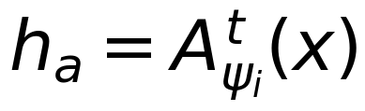
Adapter giúp client thích nghi với dữ liệu riêng của từng RSU, MEC, fleet hoặc nhóm xe.
Adapter nên nhỏ:
- bottleneck MLP;
- residual adapter;
- low-rank adapter.
Không nên để adapter quá lớn, vì khi đó claim lightweight/personalized sẽ yếu.

5.3. Gated fusion
Kết hợp stable encoder và adapter:
Trong đó:
- (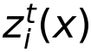): embedding cuối;
- (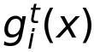): gate;
- (): chuẩn hóa (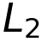) hoặc LayerNorm.
Ý nghĩa:
- mẫu giống lớp cũ → ưu tiên stable encoder;
- mẫu lệch phân phối hoặc giống attack mới → adapter đóng vai trò lớn hơn.

5.4. Prototype-based dynamic classifier
Với lớp (c), client (c_i) tính local prototype:
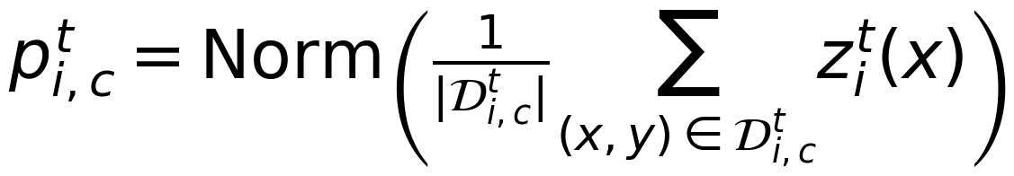
Server tổng hợp global prototype:
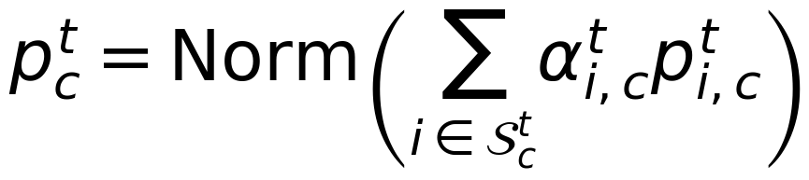
Client dùng personalized prototype:
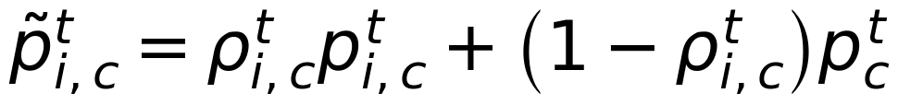
Xác suất phân loại:
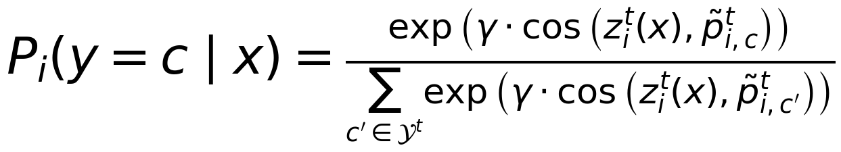
Prototype classifier là lựa chọn hợp lý vì Prototypical Networks được thiết kế cho few-shot classification, trong đó classifier phân loại bằng khoảng cách tới prototype lớp. (NeurIPS Papers)

5.5. Unknown buffer
Một mẫu (x) được xem là unknown candidate nếu:

hoặc energy score vượt ngưỡng:
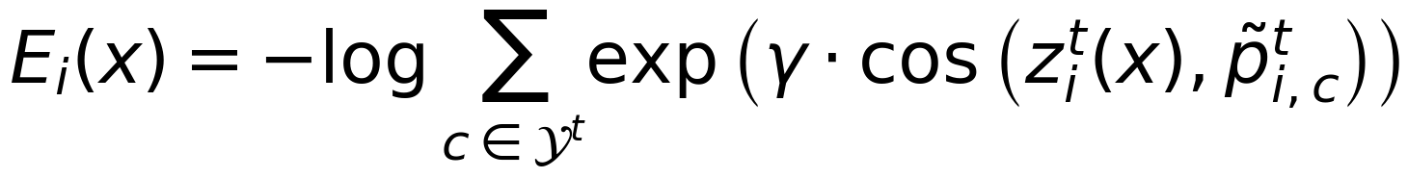
Nếu:
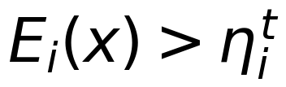
thì đưa mẫu vào unknown buffer.
Điểm quan trọng: unknown không tự động trở thành lớp mới. Mẫu chỉ được đưa vào support set sau khi được chuyên gia, rule-based verifier hoặc cross-client consensus xác minh.

5.6. Local exemplar memory
Mỗi client giữ bộ nhớ nhỏ:
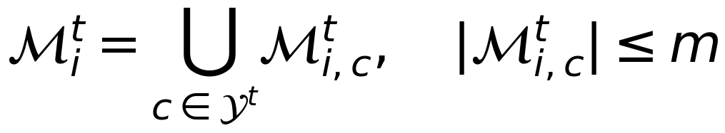
Khuyến nghị:

Bộ nhớ này dùng để replay lớp cũ và giảm catastrophic forgetting. Ý tưởng exemplar memory rất gần với iCaRL, một phương pháp class-incremental learning kinh điển cho phép thêm lớp mới dần dần và dùng exemplars để giảm quên. (arXiv)

5.7. Adaptive reliability-aware aggregation
Client gửi lên server:
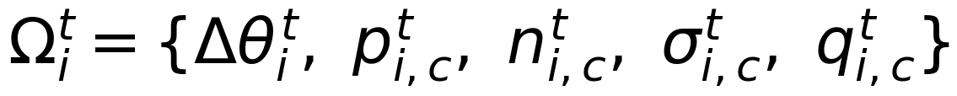
Trong đó:
- (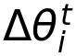 ): update của encoder dùng chung;
- (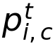): prototype lớp;
- (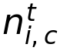): số mẫu;
- (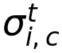): độ phân tán embedding;
- (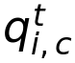): điểm tin cậy.
Điểm tin cậy:
Trọng số aggregation:
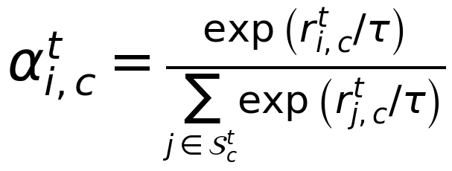
Cơ chế này cần được gọi chính xác là anomalous-update-aware aggregation hoặc reliability-aware aggregation. Không nên claim “Byzantine-robust” nếu chưa có thí nghiệm poisoning đầy đủ.

6. Hàm mất mát cần cài đặt
Client tối ưu:
Trong đó:

Cross-entropy cân bằng lớp
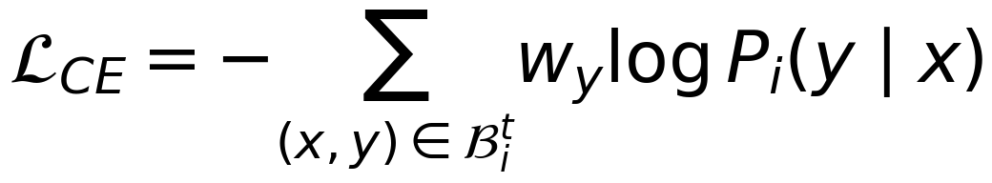

Knowledge distillation cho lớp cũ

Knowledge distillation là ý tưởng lõi trong Learning without Forgetting, dùng model cũ như teacher để giảm quên khi học task mới. (arXiv)

Few-shot sparse pairwise loss
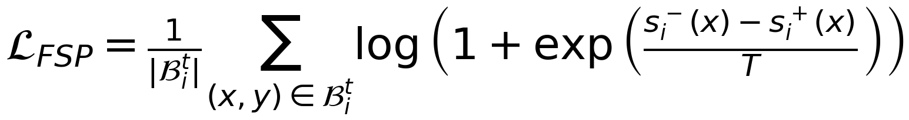
với:
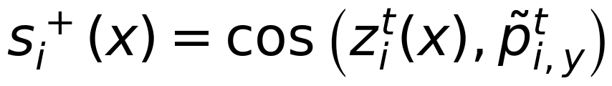
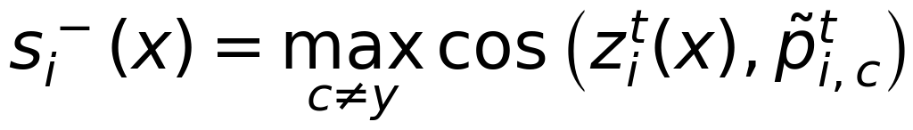

Prototype alignment loss


Resource sparsity loss


Proximal loss

FedProx là baseline quan trọng vì nó xử lý statistical heterogeneity và system heterogeneity trong FL bằng proximal term. (MLSys Proceedings)

7. Quy trình thực hiện

Giai đoạn 1 — Đọc tài liệu và chốt phạm vi
Việc cần làm:
- Đọc FED-IoV để hiểu FL-based IoV IDS.
- Đọc VAN-FED-IDS để hiểu cách đặt RSU làm client.
- Đọc Adaptive Personalized FL IoV IDS 2025 để tránh trùng novelty.
- Đọc FedAvg, FedProx, FedPer, FedProto.
- Đọc Prototypical Networks, iCaRL, Learning without Forgetting.
- Chọn dataset chính.
Kết quả cần nộp:
- bảng summary related work;
- bảng so sánh AFSIC-IoV với FED-IoV, VAN-FED-IDS, APFed-IoV;
- quyết định dùng CAN-bus IDS hay V2X IDS.
Khuyến nghị nhanh: chọn CAN-bus IDS với can-train-and-test + CICIoV2024.

Giai đoạn 2 — Tiền xử lý dữ liệu
Việc cần làm:
- Load dataset.
- Chuẩn hóa feature.
- Encode label.
- Tạo sliding window nếu dùng chuỗi CAN.
- Chia train/validation/test.
- Tạo client partition.
Client partition nên có ít nhất ba kiểu:
Kiểu partition | Cách làm
Label-skew | Mỗi client có một số attack khác nhau
Quantity-skew | Mỗi client có số mẫu khác nhau
Vehicle-skew | Mỗi client đại diện một xe hoặc một nhóm xe
Với can-train-and-test, vehicle-skew rất hợp lý vì dataset có nhiều xe và attack giữa các xe có thể dùng để kiểm tra khả năng generalization. (ScienceDirect)
Kết quả cần nộp:
- script preprocess.py;
- script partition_clients.py;
- file thống kê số mẫu mỗi client;
- biểu đồ phân phối label theo client.

Giai đoạn 3 — Xây baseline local và centralized
Cài các baseline:
- Local-only MLP hoặc 1D-CNN.
- Centralized training, dùng làm upper bound.
- Fine-tuning khi có lớp mới.
Metric bắt buộc:
- Accuracy;
- Precision;
- Recall;
- F1-macro;
- F1-weighted;
- False Alarm Rate;
- per-class Recall.
Kết quả cần nộp:
- bảng kết quả local;
- bảng kết quả centralized;
- confusion matrix.

Giai đoạn 4 — Cài FL baseline
Cài các baseline:
- FedAvg
Đây là baseline FL cơ bản, học global model bằng cách aggregate update từ client; bài gốc FedAvg nhấn mạnh dữ liệu phân tán, nhạy cảm, non-IID và communication cost là các ràng buộc chính. (arXiv)
- FedProx
Dùng proximal term để giảm client drift trong non-IID FL. (MLSys Proceedings)
- FedPer
Chia model thành base layers dùng chung và personalization layers riêng cho client. (arXiv)
- FedProto
Truyền prototype thay vì chỉ truyền gradient/update, rất gần với AFSIC-IoV. (arXiv)
Kết quả cần nộp:
- bảng FedAvg/FedProx/FedPer/FedProto;
- communication cost mỗi round;
- per-client F1;
- so sánh global model và personalized model.

Giai đoạn 5 — Tạo protocol few-shot class-incremental
Thiết kế stage:
Ví dụ với CAN IDS:




Few-shot setting:

mẫu mỗi lớp mới tại mỗi client.
Kết quả cần nộp:
- script make_incremental_tasks.py;
- bảng stage/class;
- bảng số mẫu support/query/test;
- kiểm tra không bị leakage giữa train và test.

Giai đoạn 6 — Cài AFSIC-IoV
Phiên bản tối giản cần có:
- shared encoder;
- local adapter;
- gated fusion;
- prototype classifier;
- local exemplar memory;
- KD loss;
- FedProto-style aggregation.
Chưa cần cài unknown detection và adaptive reliability aggregation quá phức tạp ở bản đầu.
Kết quả cần nộp:
- models/encoder.py;
- models/adapter.py;
- models/prototype_classifier.py;
- train_client.py;
- server_aggregate.py;
- kết quả so sánh với FedAvg/FedProx/FedPer/FedProto.

Giai đoạn 7 — Cài bản đầy đủ
Thêm:
- unknown buffer;
- energy-based unknown detection;
- reliability-aware aggregation;
- dynamic participation;
- client dropout;
- label noise optional.
Cần đo:
- old-class F1;
- new-class F1;
- average accuracy;
- forgetting;
- unknown detection AUROC;
- communication cost;
- model size;
- inference latency.
Kết quả cần nộp:
- bảng ablation;
- bảng sensitivity theo (N=1,5,10,20);
- bảng client dropout;
- bảng communication cost;
- biểu đồ forgetting theo stage.

Giai đoạn 8 — Viết báo cáo/paper
Cấu trúc paper:
- Introduction
- Related Work
- System Model and Problem Formulation
- Proposed AFSIC-IoV Framework
- Training Algorithm
- Experimental Setup
- Results and Analysis
- Ablation Study
- Discussion
- Conclusion

8. Metrics bắt buộc
Nhóm | Metric
Detection | Accuracy, Precision, Recall, F1-macro, F1-weighted
IDS thực tế | False Alarm Rate, per-attack Recall
Few-shot | New-class F1, New-class Recall
Class-incremental | Average Accuracy, Forgetting, Backward Transfer
Personalized FL | Per-client F1, Personalization Gain
Unknown detection | AUROC, AUPR, FPR@95TPR
FL efficiency | MB/client/round, total communication
Lightweight | Params, model size, FLOPs, latency
IoV dynamics | Performance under dropout and non-IID skew
Nếu bài có chữ “IoV” và “lightweight”, cần có latency/model size/communication cost. FED-IoV đã báo cáo độ trễ dưới 10 ms trên Raspberry Pi, nên nếu AFSIC-IoV không đo tài nguyên thì sẽ yếu hơn về tính triển khai. (ScienceDirect)

9. Ablation study bắt buộc
Biến thể | Mục đích
AFSIC-IoV full | Mô hình đầy đủ
Không adapter | Kiểm tra personalization
Không gated fusion | Kiểm tra cân bằng stable/adaptive
Không KD | Kiểm tra chống quên
Không exemplar memory | Kiểm tra replay
Không prototype classifier | Kiểm tra few-shot adaptation
Global prototype only | Kiểm tra personalized prototype
Local prototype only | Kiểm tra vai trò global knowledge
Không reliability aggregation | Kiểm tra aggregation
FedAvg/FedProx/FedPer/FedProto | Baseline chính

10. Contribution nên viết trong paper
Có thể viết thành 5 contribution:
- Federated few-shot class-incremental IoV IDS
Đề xuất framework IDS cho IoV cho phép nhiều client học lớp attack mới từ ít mẫu mà không chia sẻ raw data.
- Adaptive personalized representation learning
Kết hợp stable encoder và lightweight personalized adapter bằng gated fusion để xử lý non-IID giữa các RSU/fleet/vehicle groups.
- Prototype-based dynamic classifier
Dùng personalized prototypes để thêm lớp attack mới nhanh trong few-shot setting.
- Anti-forgetting mechanism
Kết hợp local exemplar memory và knowledge distillation để giữ hiệu năng trên lớp cũ.
- Reliability-aware federated aggregation
Tổng hợp prototype/update dựa trên số mẫu, độ phân tán, độ nhất quán và update anomaly.

Tài liệu tham khảo

A. IoV/VANET Federated IDS
- Huang, K., Xian, R., Xian, M., Wang, H., & Ni, L. A comprehensive intrusion detection method for the internet of vehicles based on federated learning architecture. Computers & Security, 2024. Đây là FED-IoV, cần đọc để hiểu FL-IoV IDS, model nhẹ và đánh giá độ trễ. (ScienceDirect)
- Chen, X. et al. Fast and practical intrusion detection system based on federated learning for VANET. Computers & Security, 2024. Đây là VAN-FED-IDS, cần đọc để học cách đặt RSU làm client FL. (ScienceDirect)
- Almansour, S. et al. Adaptive personalized federated learning with lightweight depthwise convolutional bottleneck network for novel intrusion detection system in internet of vehicles. Scientific Reports, 2025. Cần đọc để tránh trùng với hướng adaptive personalized FL + lightweight IoV IDS. (Nature)

B. Federated Learning và Personalized FL
- McMahan, H. B. et al. Communication-Efficient Learning of Deep Networks from Decentralized Data. 2016. Đây là bài FedAvg gốc. (arXiv)
- Li, T. et al. Federated Optimization in Heterogeneous Networks. MLSys, 2020. Đây là bài FedProx gốc. (MLSys Proceedings)
- Arivazhagan, M. G. et al. Federated Learning with Personalization Layers. 2019. Đây là FedPer, baseline personalization quan trọng. (arXiv)
- Tan, Y. et al. FedProto: Federated Prototype Learning across Heterogeneous Clients. 2021/AAAI 2022. Đây là baseline gần nhất với prototype aggregation của AFSIC-IoV. (arXiv)

C. Few-shot và Class-Incremental Learning
- Snell, J., Swersky, K., & Zemel, R. Prototypical Networks for Few-shot Learning. NeurIPS, 2017. Đây là nền tảng cho prototype classifier. (NeurIPS Papers)
- Rebuffi, S.-A. et al. iCaRL: Incremental Classifier and Representation Learning. CVPR, 2017. Đây là nền tảng cho exemplar memory và class-incremental learning. (arXiv)
- Li, Z., & Hoiem, D. Learning without Forgetting. 2016. Đây là nền tảng cho knowledge distillation để giảm catastrophic forgetting. (arXiv)
- Ma’sum, M. A. et al. Federated Few-Shot Class-Incremental Learning. ICLR, 2025. Đây là tài liệu rất quan trọng vì định nghĩa trực tiếp bài toán FFSCIL, trong đó client chỉ có rất ít mẫu cho lớp mới và cần xử lý forgetting, over-fitting, prototype bias. (Universitas Indonesia)

D. Dataset IoV/CAN/V2X
- CICIoV2024, Canadian Institute for Cybersecurity, University of New Brunswick. Dataset từ thí nghiệm trên ECU của xe Ford 2019, dùng cho IoV CAN-bus cybersecurity. (University of New Brunswick)
- Lampe, B. et al. can-train-and-test: A curated CAN dataset for automotive intrusion detection. Computers & Security, 2024. Dataset có nhiều xe, nhiều hãng và chín attack, rất phù hợp cho unseen/few-shot/incremental evaluation. (ScienceDirect)
- Car-Hacking Dataset, HCRL. Dataset CAN có DoS, fuzzy attack, drive gear spoofing và RPM spoofing. (OCS Lab)
- ROAD: Real ORNL Automotive Dynamometer CAN IDS Dataset. Dataset CAN thực với hơn 3.5 giờ dữ liệu, gồm ambient data và nhiều dạng attack. (Zenodo)
- VeReMi / VeReMi Extension / VeReMi NextGen. Dataset V2X misbehavior detection, phù hợp nếu mở rộng sang RSU/V2X scenario. (VeReMi Datasets)

12. Chốt hướng triển khai nhanh
- CAN-bus IDS trước, dùng can-train-and-test làm dataset chính.
- Tạo non-IID client theo xe, attack và số lượng mẫu.
- Cài FedAvg, FedProx, FedPer, FedProto.
- Tạo few-shot class-incremental protocol.
- Cài AFSIC-IoV với encoder + adapter + prototype classifier + exemplar memory + KD.
- Thêm reliability-aware aggregation.
- Đánh giá đầy đủ old-class, new-class, forgetting, per-client F1, communication và latency.
Điểm quan trọng: AFSIC-IoV không phải chỉ là FL-IDS, mà là personalized federated few-shot class-incremental IDS cho IoV, nơi attack mới xuất hiện ít mẫu, không đồng bộ giữa client, và mô hình phải vừa cá nhân hóa vừa không quên tri thức cũ.

